**Министерство образования Российской Федерации**

**МОСКВОСКИЙ ГОСУДАРСТВЕННЫЙ ТЕХНИЧЕСКИЙ УНИВЕРСИТЕТ им. Н.Э.БАУМАНА**

Факультет: Информатика и системы управления (ИУ)  
Кафедра: Информационная безопасность (ИУ8)

**МЕТОДЫ ОПТИМИЗАЦИИ**

**Лабораторная работа №3 на тему:**   
«Целочисленное линейное программирование.

Метод ветвей и границ»

Вариант ­ 1

**Преподаватель:**   
Коннова Н.С.

**Студент:**   
Александров А.Н.

**Группа:**   
ИУ8-34

Москва, 2020

**Цель работы:**

изучить постановку задачи целочисленного линейного программирования (ЦЛП); овладеть навыками решения задач ЦЛП с помощью метода ветвей и границ (МВГ).

**Постановка задачи:**

Требуется найти решение следующей задачи:

$$F=cx→max,$$

$$Ax≤b,$$

$$x_{1}, x_{2}, x_{3}≥0$$

Необходимо среди всех *3*-мерных векторов $x=\left(x_{1},x_{2}, x_{3}\right), x_{i}∈ Z_{+}^{0};x_{i}≥0, i=1, 2, 3$, удовлетворяющих системе

$\left\{\begin{aligned}a_{11}x_{1}+ a_{12}x_{2}+ a_{13}x_{3} ≤b_{1} \\ a_{21}x_{1}+ a_{22}x_{2}+ a_{23}x_{3} ≤b_{2} \\ a_{31}x_{1}+ a_{32}x_{2}+ a_{33}x_{3} ≤b_{3}\end{aligned}\right.$;

такой, для которого достигается минимум ЦФ:

$\min{F=cx_{1}+ c_{2}x_{2}+ c_{3}x_{3}}$.

Здесь:

**c** – вектор коэффициентов целевой функции(ЦФ),

**A** – матрица системы ограничений,  
**b** – вектор правой части системы ограничений.

$$c=\left(5 6 4\right)$$

$$A=\left(\begin{matrix}1 & 1 & 1 \\ 1 & 3 & 0 \\ 0 & 0.5 & 4\end{matrix}\right)$$

$$b=\left(\begin{aligned}7 \\ 8 \\ 6\end{aligned}\right)$$

**Ход работы:**

Исходная задача ЦЛП имеет вид:

$$F=5x_{1}+6x_{2}+4x_{3}→max;$$

$$\left\{\begin{aligned}x_{1}+x_{2}+x_{3}≤7 \\ x_{1}+3x_{2}≤8 \\ 0.5x_{2}+{4x}_{3}≤8\end{aligned};\right.$$

$$x_{1},x_{2},x_{3}∈ Z_{+}^{0}$$

Оптимальное решение задачи ЛП, полученное мной в лабораторной работе

$$x_{1}=6.5, { x}_{2}=0.5, { x}_{3}=0;F=35.5.$$

Всего имеется 33 допустимых целочисленных решения:

(0, 0, 0);

(0, 0, 1);

(0, 1, 0);

(0, 1, 1);

(0, 2, 0);

(0, 2, 1);

(1, 0, 0);

(1, 0, 1);

(1, 1, 0);

(1, 1, 1);

(1, 2, 0);

(1, 2, 1);(2, 0, 0);

(2, 0, 1);

(2, 1, 0);

(2, 1, 1);

(2, 2, 0);

(2, 2, 1);(3, 0, 0);

(3, 0, 1);

(3, 1, 0);

(3, 1, 1);

(4, 0, 0);

(4, 0, 1);

(4, 1, 0);

(4, 1, 1);

(5, 0, 0);

(5, 0, 1);

(5, 1, 0);

(5, 1, 1);

(6, 0, 0);

(6, 0, 1);

(7, 0, 0)

Полный перебор всех вариантов даёт решение:

$$x_{1}=5, { x}_{2}=1, { x}_{3}=1;F=35.$$

Для решения задачи ЦЛП методом ветвей и границ воспользовался дополненной версией собственной программы, написанной на языке программирования **Python**. Немного о дополнительных файлах проекта (см. Приложение А):

***1. brute_force_method.py***

В данном файле содержится класс ***BruteForceMethod***. Он реализует полный перебор всех целочисленных решений и нахождение лучшего среди них.

Поля класса ***BruteForceMethod***:

Поле **obj_func_coffs_**: хранит коэффициенты целевой функции (ЦФ).

Поле **obj_constraint_system_lhs_**: хранит левую часть системы ограничений.

Поле **obj_constraint_system_rhs_**: хранит правую часть системы ограничений.

Поле **func_direction_**: хранит в себе направление целевой функции (поиск минимума или поиск максимума).

Поле **all_solutions_**: заполняется списком всевозможных значений аргументов, удовлетворяющих ограничениям.

Поля **max_ind_, max_func_value_**: индекс максимального в списке **all_solutions_** и само значение функции соответственно.

***2. branch_and_bound.py***

В данном файле реализован класс ***BranchAndBound***, отвечающий за решение задачи ЦЛП методом ветвей и границ.

Поля класса ***BranchAndBound***:

Поле **obj_func_coffs_**: хранит коэффициенты целевой функции (ЦФ).

Поле **obj_constraint_system_lhs_**: хранит левую часть системы ограничений.

Поле **obj_constraint_system_rhs_**: хранит правую часть системы ограничений.

Поле **func_direction_**: хранит в себе направление целевой функции (поиск минимума или поиск максимума).

Поле **simplex_table_**: хранит в себе начальную симплекс таблицу.

Поле **extra_constraints_lhs_**: дополнительные ограничения, добавляемые в ходе ветвления по дробным переменным.

Поле **extra_constraints_rhs_**: дополнительные ограничения, добавляемые в ходе ветвления по дробным переменным.

Поле **solutions_storage_**: хранилище целочисленных решений, полученных в ходе решения задачи методом ветвей и границ.

Решим исходную задачу ЦЛП:

Рисунок 1 Решение задачи ЛП симплекс-методом.

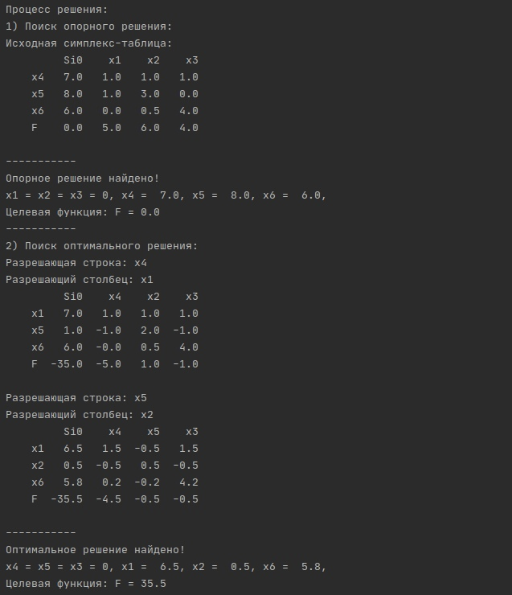

Решение задачи ЛП:

$$x_{1}=6.5, { x}_{2}=0.5, { x}_{3}=0;F=35.5.$$

Осуществим ветвление по переменной $x_{1}$.

1)Введём новое ограничение $x_{1}≤6$ и решим задачу ЦЛП:

$$F=-5x_{1}-6x_{2}-4x_{3}→min;$$

$$\left\{\begin{aligned}x_{1}+x_{2}+x_{3}+x_{4}=7 \\ x_{1}+3x_{2}+x_{5}=8 \\ 0.5x_{2}+{4x}_{3}+x_{6}=8 \\ x_{1}+x_{7}=6\end{aligned}\right.$$

$$x_{1},x_{2},x_{3},x_{4},x_{5}, x_{6}, x_{7}∈ Z_{+}^{0}$$

Соответствующая симплекс-таблица имеет вид:

Рисунок 2 Исходная симплекс-таблица.

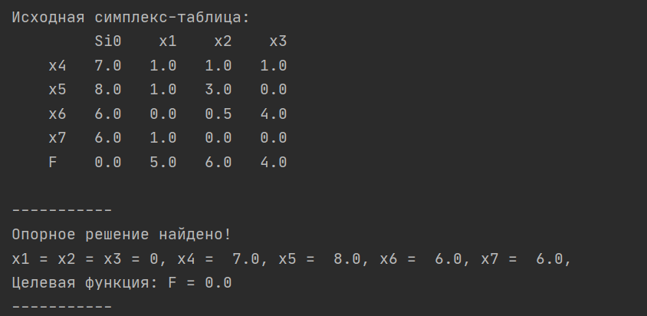

После применения симплекс-метода конечная симплекс-таблица примет вид:

Рисунок 3 Конечная симплекс-таблица

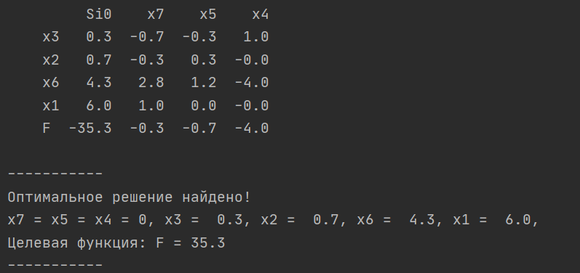

Полученное решение $x_{1}=6, { x}_{2}=0.7, { x}_{3}=0.3;F=35.5.$ целочисленным не является.

Осуществим ветвление по переменной ${ x}_{3}$.

1.1)Введём новое ограничение ${ x}_{3}≤0$ и получим задачу ЦЛП:

$$F=-5x_{1}-6x_{2}-4x_{3}→min;$$

$$\left\{\begin{aligned}x_{1}+x_{2}+x_{3}+x_{4}=7 \\ x_{1}+3x_{2}+x_{5}=8 \\ 0.5x_{2}+{4x}_{3}+x_{6}=8 \\ x_{1}+x_{7}=6 \\ x_{3}+ x_{8}=0\end{aligned}\right.$$

$$x_{1},x_{2},x_{3},x_{4},x_{5}, x_{6}, x_{7}, x_{8}∈ Z_{+}^{0}$$

Соответствующая симплекс-таблица имеет вид:

Рисунок 4 Исходная симплекс-таблица.

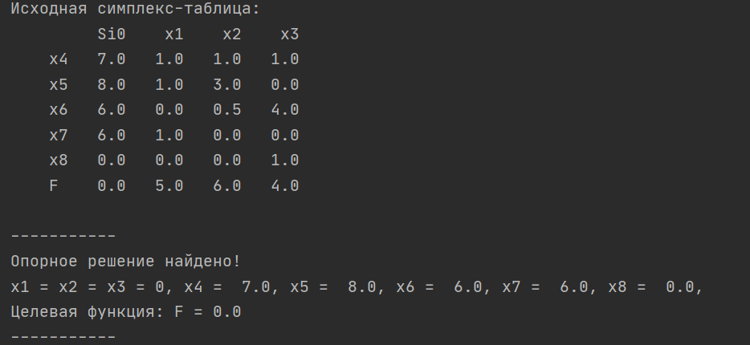

После применения симплекс-метода конечная симплекс-таблица примет вид:

Рисунок 5 Конечная симплекс-таблица.

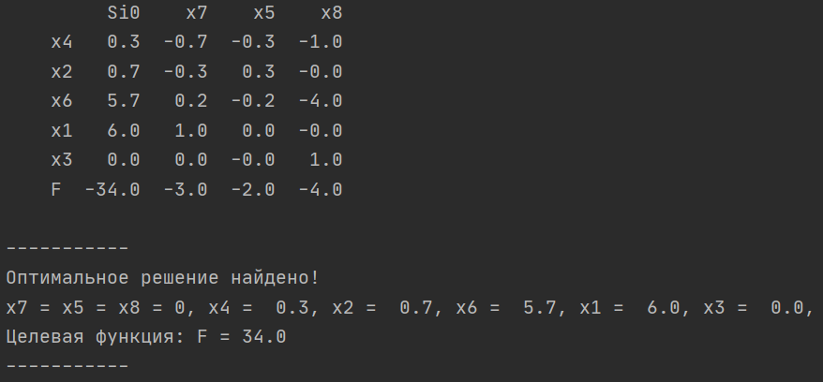

Полученное решение $x_{1}=6, { x}_{2}=0.7, { x}_{3}=0;F=34.$ целочисленным не является.

Осуществим ветвление по переменной ${ x}_{2}$.

1.1.1)Введём новое ограничение ${ x}_{2}≤0$ и получим задачу ЦЛП:

$$F=-5x_{1}-6x_{2}-4x_{3}→min;$$

$$\left\{\begin{aligned}x_{1}+x_{2}+x_{3}+x_{4}=7 \\ x_{1}+3x_{2}+x_{5}=8 \\ 0.5x_{2}+{4x}_{3}+x_{6}=8 \\ x_{1}+x_{7}=6 \\ x_{3}+ x_{8}=0 \\ x_{2}+ x_{9}=0\end{aligned}\right.$$

$$x_{1},x_{2},x_{3},x_{4},x_{5}, x_{6}, x_{7}, x_{8}, x_{9}∈ Z_{+}^{0}$$

Соответствующая симплекс-таблица имеет вид:

Рисунок 6 Исходная симплекс-таблица.

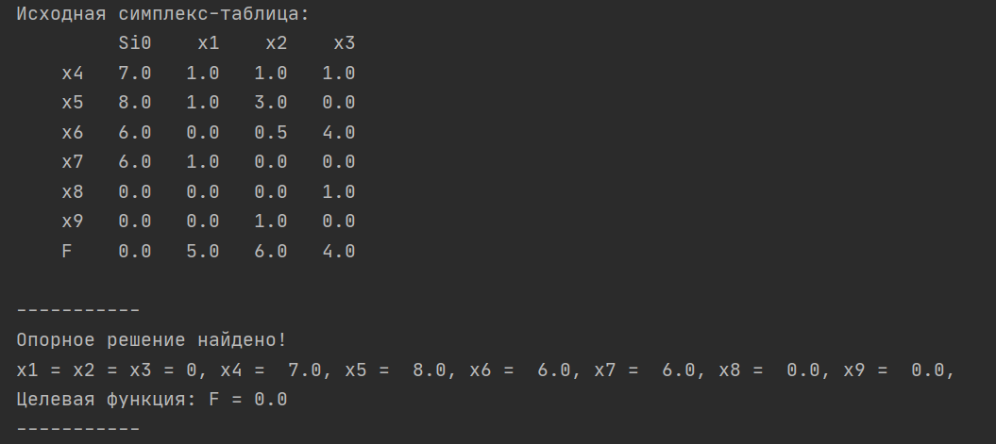

После применения симплекс-метода конечная симплекс-таблица примет вид:

Рисунок 7 Конечная симплекс-таблица.

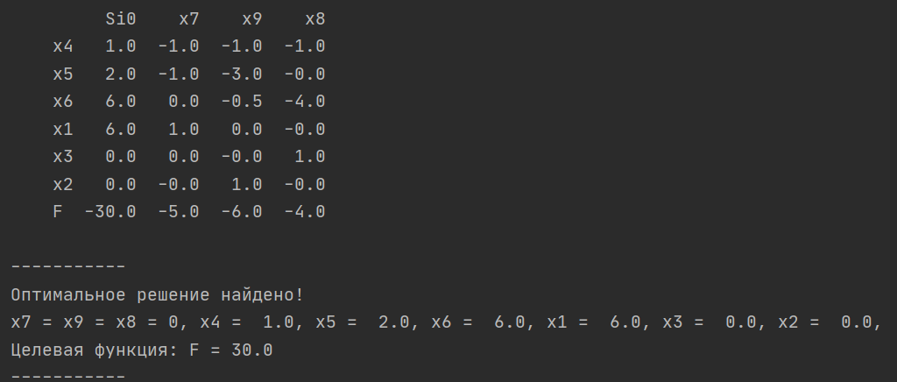

Получаем целочисленное решение:

$x_{1}=6, { x}_{2}=0, { x}_{3}=0; F=30$.

1.1.2)Введём новое ограничение ${ x}_{2}≥1$ и получим задачу ЦЛП:

$$F=-5x_{1}-6x_{2}-4x_{3}→min;$$

$$\left\{\begin{aligned}x_{1}+x_{2}+x_{3}+x_{4}=7 \\ x_{1}+3x_{2}+x_{5}=8 \\ 0.5x_{2}+{4x}_{3}+x_{6}=8 \\ x_{1}+x_{7}=6 \\ x_{3}+ x_{8}=0 \\ x_{2}- x_{9}=1\end{aligned}\right.$$

$$x_{1}, x_{2},x_{3},x_{4},x_{5}, x_{6}, x_{7}, x_{8}, x_{9}∈ Z_{+}^{0}$$

Соответствующая симплекс-таблица имеет вид:

Рисунок 8 Исходная симплекс-таблица.

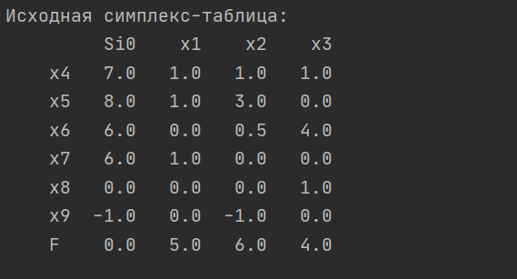

После применения симплекс-метода конечная симплекс-таблица примет вид:

Рисунок 9 Конечная симплекс-таблица.

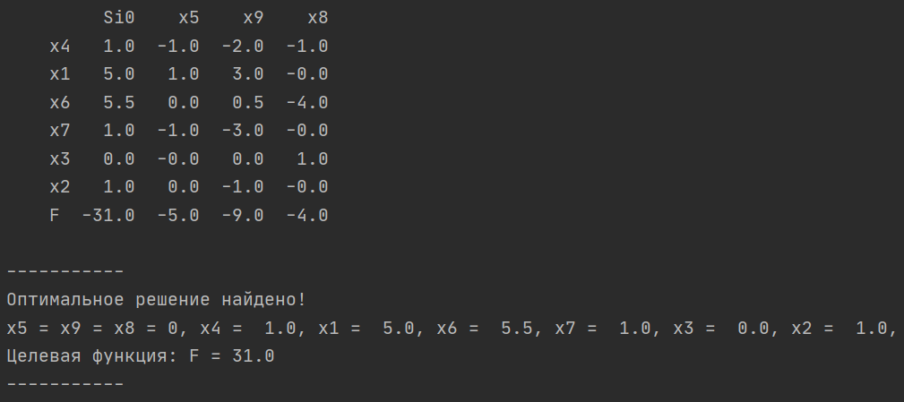

Получаем целочисленное решение:

$x_{1}=5, { x}_{2}=1, { x}_{3}=0; F=31$.

1.2)Введём новое ограничение ${ x}_{3}≥1$ и получим задачу ЦЛП:

$$F=-5x_{1}-6x_{2}-4x_{3}→min;$$

$$\left\{\begin{aligned}x_{1}+x_{2}+x_{3}+x_{4}=7 \\ x_{1}+3x_{2}+x_{5}=8 \\ 0.5x_{2}+{4x}_{3}+x_{6}=8 \\ x_{1}+x_{7}=6 \\ x_{3}- x_{8}=1\end{aligned}\right.$$

$$x_{1}, x_{2},x_{3},x_{4},x_{5}, x_{6}, x_{7}, x_{8}∈ Z_{+}^{0}$$

Соответствующая симплекс-таблица имеет вид:

Рисунок 10 Исходная симплекс-таблица.

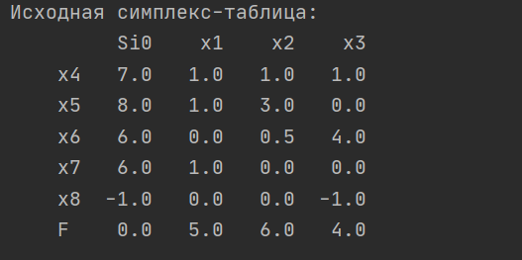

После применения симплекс-метода конечная симплекс-таблица примет вид:

Рисунок Конечная симплекс-таблица.

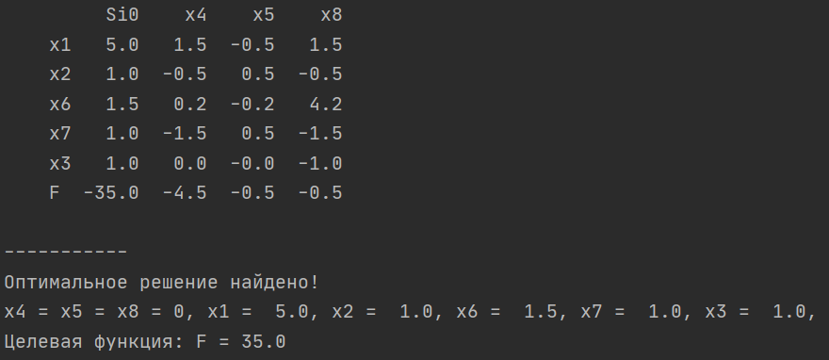

Получаем целочисленное решение:

$x_{1}=5, { x}_{2}=1, { x}_{3}=1; F=35$.

1.2)Введём новое ограничение ${ x}_{1}≥7$ и получим задачу ЦЛП:

$$F=-5x_{1}-6x_{2}-4x_{3}→min;$$

$$\left\{\begin{aligned}x_{1}+x_{2}+x_{3}+x_{4}=7 \\ x_{1}+3x_{2}+x_{5}=8 \\ 0.5x_{2}+{4x}_{3}+x_{6}=8 \\ x_{1}-x_{7}=7\end{aligned}\right.$$

$$x_{1}, x_{2},x_{3},x_{4},x_{5}, x_{6}, x_{7}∈ Z_{+}^{0}$$

Соответствующая симплекс-таблица имеет вид:

Рисунок 12 Исходная симплекс-таблица.

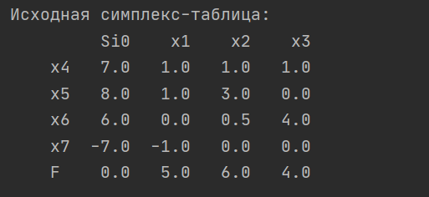

После применения симплекс-метода конечная симплекс-таблица примет вид:

Рисунок 13 Конечная симплекс-таблица.

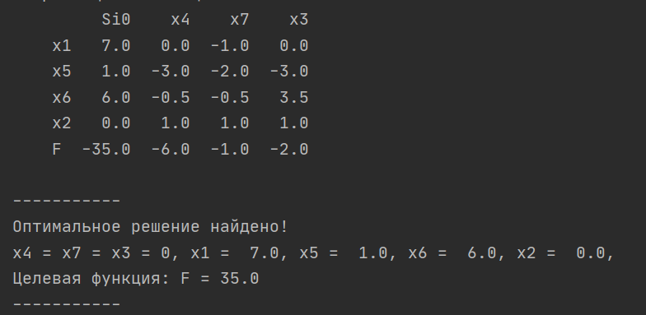

Получаем целочисленное решение:

$x_{1}=7, { x}_{2}=0, { x}_{3}=0; F=35$.

В итоге мы получили такое дерево решений:

Рисунок 14 Дерево решений задачи ЦЛП

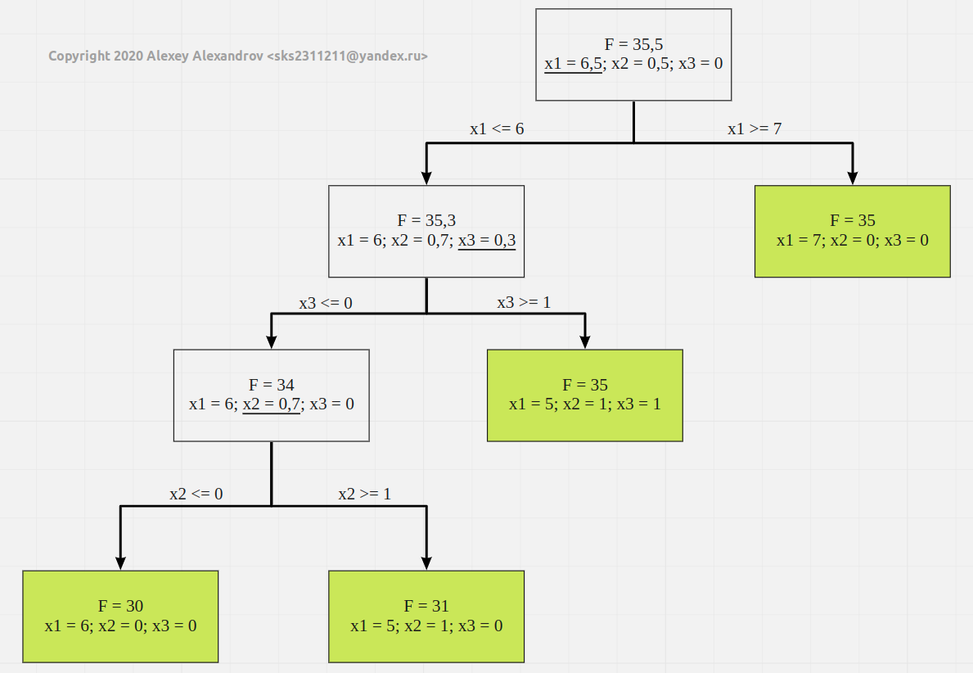

Оптимальное решение:

Рисунок 15 Оптимальное решение задачи ЦЛП.

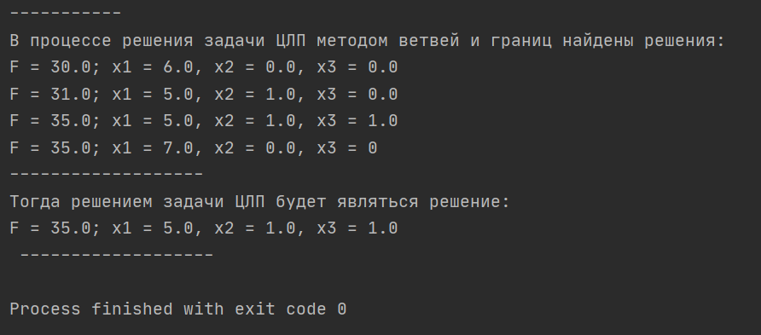

$x_{1}=5, { x}_{2}=1, { x}_{3}=1; F=35$.

Проверка полученного решения:

$$F\left(5, 1, 1\right)=5∙5+6∙1+4∙1=35;$$

$$\left\{\begin{aligned}5+1+1≤7 \\ 5+3∙1≤8 \\ 0.5∙1+4∙1≤8\end{aligned};\right.$$

$$5, 1, 1∈ Z_{+}^{0}$$

**Вывод:**

В ходе проделанной работы я изучил постановку задачи целочисленного линейного программирования, получил навыки решения задачи ЦЛП методом ветвей и границ. Данный метод будет полезен для решения других задач.

МВГ является улучшенной версией метода полного перебора, так как на каждом шаге ветвления мы фактически отсекаем большинство ненужных нам значений переменных, и скорость решения задачи ЦЛП увеличивается.

**Приложение А**

*Код программы:*

***Файл “main.py”***

*# Copyright 2020 Alexey Alexandrov <sks2311211@yandex.ru>  
  
"""  
Лабораторная работа № 3  
Целочисленное линейное программирование. Метод ветвей и границ.  
Цель работы: изучить постановку задачи ЦЛП; получить навыки  
решения задачи ЦЛП методом ветвей и границ.  
  
Вариант 1.  
"""*from simplex import *  
from branch_and_bound import *  
import brute_force_method  
import branch_and_bound  
  
if __name__ == **'__main__'**:  
 problem = Simplex(**"input_data.json"**)  
  
 print(problem)  
 *# Находим опорное решение задачи ЛП* problem.reference_solution()  
 *# Находим оптимальное решение задачи ЛП* problem.optimal_solution()  
  
 *# Находим рещение задачи ЦЛП полным перебором.* brute_force = brute_force_method.BruteForceMethod(**"input_data.json"**)  
 print(brute_force)  
  
 *# Переходим к методу ветвей и границ.* bb = branch_and_bound.BranchAndBound(problem)  
 print(bb)

***Файл “simplex.py”***

*# Copyright 2020 Alexey Alexandrov <sks2311211@yandex.ru>*from simplex_table import *  
import json  
  
  
class Simplex:  
 *"""  
 Класс для решения задачи ЛП симплекс-методом.  
 """* def __init__(self, path_to_file):  
 *"""  
 Переопределённый метод __init__. Регистрирует входные данные из JSON-файла.  
 Определяем условие задачи.  
 :param path_to_file: путь до JSON-файла с входными данными.  
 """  
  
 # Парсим JSON-файл с входными данными* with open(path_to_file, **"r"**) as read_file:  
 json_data = json.load(read_file)  
 self.obj_func_coffs_ = np.array(json_data[**"obj_func_coffs"**]) *# вектор-строка с - коэффициенты ЦФ* self.constraint_system_lhs_ = np.array(json_data[**"constraint_system_lhs"**]) *# матрица ограничений А* self.constraint_system_rhs_ = np.array(json_data[**"constraint_system_rhs"**]) *# вектор-столбец ограничений b* self.func_direction_ = json_data[**"func_direction"**] *# направление задачи (min или max)* if len(self.constraint_system_rhs_) != self.constraint_system_rhs_.shape[0]:  
 raise SimplexException(  
 **"Ошибка при вводе данных. Число строк в матрице и столбце ограничений не совпадает."**)  
  
 *# Если задача на max, то меняем знаки ЦФ и направление задачи (в конце возьмем решение со знаком минус и  
 # получим искомое).* if self.func_direction_ == **"max"**:  
 self.obj_func_coffs_ *= -1  
  
 *# Инициализация симплекс-таблицы.* self.simplex_table_ = SimplexTable(self.obj_func_coffs_, self.constraint_system_lhs_,  
 self.constraint_system_rhs_)  
  
 def __str__(self):  
 *"""  
 Переопренный метод __str__ для условия задачи.  
 :return: Строка с выводом условия задачи.  
 """* output = **"""Условие задачи:  
------------------------------------------------------------  
Найти вектор x = (x1,x2,..., xn)^T как решение след. задачи:"""** output += **f"**\n**F = cx ->** {self.func_direction_}**,"** output += **"**\n**Ax <= b,**\n**x1,x2, ..., xn >= 0"** output += **f"**\n**C =** {self.obj_func_coffs_}**,"** output += **f"**\n**A =**\n{self.constraint_system_lhs_}**,"** output += **f"**\n**b^T =** {self.constraint_system_rhs_}**."** output += **"**\n**------------------------------------------------------------"** return output  
  
 *# Этап 1. Поиск опорного решения.* def reference_solution(self):  
 *"""  
 Метод производит отыскание опорного решения.  
 """* print(**"Процесс решения:**\n**1) Поиск опорного решения:"**)  
 print(**"Исходная симплекс-таблица:"**, self.simplex_table_, sep=**"**\n**"**)  
  
 while not self.simplex_table_.is_find_ref_solution():  
 self.simplex_table_.search_ref_solution()  
  
 print(**"-----------"**)  
 print(**"Опорное решение найдено!"**)  
 self.output_solution()  
 print(**"-----------"**)  
  
 *# Этап 2. Поиск оптимального решения.* def optimal_solution(self):  
 *"""  
 Метод производит отыскание оптимального решения.  
 """* print(**"2) Поиск оптимального решения:"**)  
  
 while not self.simplex_table_.is_find_opt_solution():  
 self.simplex_table_.optimize_ref_solution()  
  
 *# Если задача на max, то в начале свели задачу к поиску min, а теперь  
 # возьмём это решение со знаком минус и получим ответ для мак.* if self.func_direction_ == **"max"**:  
 self.simplex_table_.main_table_[self.simplex_table_.main_table_.shape[0] - 1][0] *= -1  
  
 print(**"-----------"**)  
 print(**"Оптимальное решение найдено!"**)  
 self.output_solution()  
 print(**"-----------"**)  
  
 def output_solution(self):  
 *"""  
 Метод выводит текущее решение, используется для вывода опорного и потимального решений.  
 """* fict_vars = self.simplex_table_.top_row_[2:]  
 last_row_ind = self.simplex_table_.main_table_.shape[0] - 1  
  
 for var in fict_vars:  
 print(var, **"= "**, end=**""**)  
 print(0, end=**", "**)  
  
 for i in range(last_row_ind):  
 print(self.simplex_table_.left_column_[i], **"= "**, round(self.simplex_table_.main_table_[i][0], 1), end=**", "**)  
  
 print(**"**\n**Целевая функция: F ="**, round(self.simplex_table_.main_table_[last_row_ind][0], 1))

***Файл “simplex_table.py”***

*# Copyright 2020 Alexey Alexandrov <sks2311211@yandex.ru>*import numpy as np  
  
  
class SimplexException(Exception):  
 *"""Пользовательское исключение для решения задач симплекс-методом."""* def __init__(self, text):  
 self.txt = text  
  
  
class SimplexTable:  
 *"""  
 Класс симплекс-таблицы.  
 """* def __init__(self, obj_func_coffs, constraint_system_lhs, constraint_system_rhs):  
 *"""  
 Переопределённый метод __init__ для создания экземпляра класса SimplexTable.  
 :param obj_func_coffs: коэффициенты ЦФ.  
 :param constraint_system_lhs: левая часть системы ограничений.  
 :param constraint_system_rhs: правая часть системы ограничений.  
 """* var_count = len(obj_func_coffs)  
 constraint_count = constraint_system_lhs.shape[0]  
  
 *# Заполнение верхнего хедера.* self.top_row_ = [**" "**, **"Si0"**]  
 for i in range(var_count):  
 self.top_row_.append(**"x"** + str(i + 1))  
  
 *# Заполнение левого хедера.* self.left_column_ = []  
 ind = var_count  
 for i in range(constraint_count):  
 ind += 1  
 self.left_column_.append(**"x"** + str(ind))  
 self.left_column_.append(**"F "**)  
  
 self.main_table_ = np.zeros((constraint_count + 1, var_count + 1))  
 *# Заполняем столбец Si0.* for i in range(constraint_count):  
 self.main_table_[i][0] = constraint_system_rhs[i]  
 *# Заполняем строку F.* for j in range(var_count):  
 self.main_table_[constraint_count][j + 1] = -obj_func_coffs[j]  
  
 *# Заполняем А.* for i in range(constraint_count):  
 for j in range(var_count):  
 self.main_table_[i][j + 1] = constraint_system_lhs[i][j]  
  
 def __str__(self):  
 *"""  
 Переопренный метод __str__ для симплекс-таблицы.  
 :return: Строка с выводом симплекс-таблицы.  
 """* output = **""** for header in self.top_row_:  
 output += **'{:>6}'**.format(header)  
 output += **"**\n**"** for i in range(self.main_table_.shape[0]):  
 output += **'{:>6}'**.format(self.left_column_[i])  
 for j in range(self.main_table_.shape[1]):  
 output += **'{:>6}'**.format(round(self.main_table_[i][j], 1))  
 output += **"**\n**"** return output  
  
 def is_find_ref_solution(self):  
 *"""  
 Функция проверяет, найдено ли опорное решение по свободным в симплекс-таблице.  
 :return: True - опорное решение уже найдено. False - полученное решение пока не является опорным.  
 """  
  
 # Проверяем все, кроме коэффициента ЦФ* for i in range(self.main_table_.shape[0] - 1):  
 if self.main_table_[i][0] < 0:  
 return False  
 return True  
  
 def search_ref_solution(self):  
 *"""  
 Функция производит одну итерацию поиска опорного решения.  
 """* res_row = None  
 for i in range(self.main_table_.shape[0] - 1):  
 if self.main_table_[i][0] < 0:  
 res_row = i  
 break  
  
 *# Если найден отрицательный элемент в столбце свободных членов, то ищем первый отрицательный в строке с ней.* res_col = None  
 if res_row is not None:  
 for j in range(1, self.main_table_.shape[1]):  
 if self.main_table_[res_row, j] < 0:  
 res_col = j  
 break  
  
 *# Если найден разрешающий столбец, то находим в нём разрешающий элемент.* res_element = None  
 if res_col is not None:  
 *# Ищем минимальное положительное отношение Si0 / x[res_col]* minimum = None  
 ind = -1  
 *# for i in range(self.main_table_.shape[0] - 1):  
 # curr = self.main_table_[i][0] / self.main_table_[i][res_col]  
 # if curr <= 0 or (self.main_table_[i][res_col] == 0):  
 # continue  
 # elif minimum is None:  
 # minimum = curr  
 # ind = i  
 # elif curr < minimum:  
 # minimum = curr  
 # ind = i* for i in range(self.main_table_.shape[0] - 1):  
 *# Ищем минимальное отношение -- разрешающую строку.* curr = self.main_table_[i][res_col]  
 s_i0 = self.main_table_[i][0]  
 if curr == 0:  
 continue  
 elif (s_i0 / curr) > 0 and (minimum is None or (s_i0 / curr) < minimum):  
 minimum = (s_i0 / curr)  
 ind = i  
  
 if minimum is None:  
 raise SimplexException(**"Решения не существует! При нахождении опорного решения не нашлось минимального "  
 "положительного отношения."**)  
 else:  
 res_row = ind  
  
 *# Разрешающий элемент найден.* res_element = self.main_table_[res_row][res_col]  
 print(**"Разрешающая строка: {}"**.format(self.left_column_[res_row]))  
 print(**"Разрешающий столбец: {}"**.format(self.top_row_[res_col + 1]))  
  
 *# Пересчёт симплекс-таблицы.* self.recalc_table(res_row, res_col, res_element)  
 else:  
 raise SimplexException(**"Задача не имеет допустимых решений! При нахождении опорного решения не нашлось "  
 "отрицательного элемента в строке с отрицательным свободным членом."**)  
  
 def is_find_opt_solution(self):  
 *"""  
 Функция проверяет, найдено ли оптимальное решение по коэффициентам ЦФ в симплекс-таблице.  
 :return: True - оптимальное решение уже найдено. False - полученное решение пока не оптимально.  
 """* for i in range(1, self.main_table_.shape[1]):  
 if self.main_table_[self.main_table_.shape[0] - 1][i] > 0:  
 return False  
 *# Если положительных не нашлось, то оптимальное решение уже найдено.* return True  
  
 def optimize_ref_solution(self):  
 *"""  
 Функция производит одну итерацию поиска оптимального решения на основе  
 уже полученного опорного решения.  
 """* res_col = None  
 ind_f = self.main_table_.shape[0] - 1  
  
 *# В строке F ищем первый положительный.* for j in range(1, self.main_table_.shape[1]):  
 curr = self.main_table_[ind_f][j]  
 if curr > 0:  
 res_col = j  
 break  
  
 minimum = None  
 res_row = None  
  
 *# Идём по всем, кроме ЦФ ищём минимальное отношение.* for i in range(self.main_table_.shape[0] - 1):  
 *# Ищем минимальное отношение -- разрешающую строку.* curr = self.main_table_[i][res_col]  
 s_i0 = self.main_table_[i][0]  
 if curr < 0:  
 continue  
 elif (s_i0 / curr) >= 0 and (minimum is None or (s_i0 / curr) < minimum):  
 minimum = (s_i0 / curr)  
 res_row = i  
  
 if res_row is None:  
 raise SimplexException(**"Функция не ограничена! Оптимального решения не существует."**)  
  
 else:  
 *# Разрешающий элемент найден.* res_element = self.main_table_[res_row][res_col]  
 print(**"Разрешающая строка: {}"**.format(self.left_column_[res_row]))  
 print(**"Разрешающий столбец: {}"**.format(self.top_row_[res_col + 1]))  
 *# Пересчёт симплекс-таблицы.* self.recalc_table(res_row, res_col, res_element)  
  
 def recalc_table(self, res_row, res_col, res_element):  
 *"""  
 Функция по заданным разрешающим строке, столбцу и элекменту производит перерасчёт  
 симплекс-таблицы методом жордановых искоючений.  
 :param res_row: индекс разрешающей строки  
 :param res_col: индекс разрешающего столбца  
 :param res_element: разрешающий элемент  
 """* recalced_table = np.zeros((self.main_table_.shape[0], self.main_table_.shape[1]))  
  
 *# Пересчёт разрешающего элемента.* recalced_table[res_row][res_col] = 1 / res_element  
  
 *# Пересчёт разрешающей строки.* for j in range(self.main_table_.shape[1]):  
 if j != res_col:  
 recalced_table[res_row][j] = self.main_table_[res_row][j] / res_element  
  
 *# Пересчёт разрешающего столбца.* for i in range(self.main_table_.shape[0]):  
 if i != res_row:  
 recalced_table[i][res_col] = -(self.main_table_[i][res_col] / res_element)  
  
 *# Пересчёт оставшейся части таблицы.* for i in range(self.main_table_.shape[0]):  
 for j in range(self.main_table_.shape[1]):  
 if (i != res_row) and (j != res_col):  
 recalced_table[i][j] = self.main_table_[i][j] - (  
 (self.main_table_[i][res_col] * self.main_table_[res_row][j]) / res_element)  
  
 self.main_table_ = recalced_table  
  
 self.swap_headers(res_row, res_col)  
  
 print(self.__str__())  
  
 def swap_headers(self, res_row, res_col):  
 *"""  
 Функция меняет меняет переменные в строке и столбце местами.  
 :param res_row: разрешающая строка  
 :param res_col: разрешающий столбец  
 """* temp = self.top_row_[res_col + 1]  
 self.top_row_[res_col + 1] = self.left_column_[res_row]  
 self.left_column_[res_row] = temp

***Файл “branch_and_bound.py”***

*# Copyright 2020 Alexey Alexandrov <sks2311211@yandex.ru>*import math  
  
from simplex_b_b import *  
  
  
class BranchAndBound:  
 *"""Класс задачи ветвей и границ."""* def __init__(self, simplex_problem):  
 *"""  
 Переопределённый метод __init__. Определяем условие задачи на основе задачи ЛП.  
 :param simplex_problem: задача ЛП.  
 """* self.obj_func_coffs_ = simplex_problem.obj_func_coffs_ *# вектор-строка с - коэффициенты ЦФ.* self.constraint_system_lhs_ = simplex_problem.constraint_system_lhs_ *# матрица ограничений А.* self.constraint_system_rhs_ = simplex_problem.constraint_system_rhs_ *# вектор-столбец ограничений b.* self.func_direction_ = simplex_problem.func_direction_ *# направление задачи (min или max).* self.simplex_table_ = simplex_problem.simplex_table_ *# симплекс-таблица* self.extra_constraints_lhs_ = [] *# дополнительные строки ограничений для матрицы А.* self.extra_constraints_rhs_ = [] *# дополнительные элементы ограничений для столбца b.* self.solutions_storage_ = [] *# хранилише целочисленных решений, найденных в ходе ветвления.* if not is_integer_solution(self.simplex_table_):  
 self.branching(self.simplex_table_, self.extra_constraints_lhs_, self.extra_constraints_rhs_)  
  
 def __str__(self):  
 *"""  
 Переопренный метод __str__ для вывода задачи ЦЛП методом ветвей и границ.  
 :return: Строка с выводом задачи.  
 """* output = **"В процессе решения задачи ЦЛП методом ветвей и границ найдены решения:**\n**"** for solution in self.solutions_storage_:  
 output += **f"F =** {solution[0]}**; x1 =** {solution[1][0]}**, x2 =** {solution[1][1]}**, x3 =** {solution[1][2]}\n**"** best_solution = self.find_best_solution()  
 output += **"-------------------**\n**"** output += **f"Тогда решением задачи ЦЛП будет являться решение:**\n**"** \  
 **f"F =** {best_solution[0]}**; "** \  
 **f"x1 =** {best_solution[1][0]}**, "** \  
 **f"x2 =** {best_solution[1][1]}**, "** \  
 **f"x3 =** {best_solution[1][2]}\n **"** output += **"-------------------"** return output  
  
 def branching(self, simplex_table, extra_constraints_lhs, extra_constraints_rhs):  
 *"""  
 Метод производит ветвление на основе текущей симплекс таблицы.  
 :param simplex_table: текущая симплекс таблица.  
 :param extra_constraints_lhs: дополнительные ограничения в левой части системы.  
 :param extra_constraints_rhs: дополнительные ограничения в правой части системы.  
 """  
  
 # В столбце свободных членов симплекс таблицы ищем нецелую и нефиктивную переменную.* b_var_number, b_var_value = branch_var_search(simplex_table)  
 constraint_system_lhs = self.constraint_system_lhs_  
 constraint_system_rhs = self.constraint_system_rhs_  
  
 print(**f"Осуществим ветвление по переменной x**{b_var_number} **=** {round(b_var_value, 1)}**"**)  
 print(  
 **f"x**{b_var_number} **<=** {math.floor(b_var_value)} **и x**{b_var_number} **>=** {math.ceil(b_var_value)} **"  
 f"(-x**{b_var_number} **<=** {-math.ceil(b_var_value)}**)"**)  
  
 *# Строка ограничений для ветвления x <= [x*] (левая ветка)  
  
 # Заготавливаем строку ограничений для левой части системы.* lhs_constraint_temp_row = np.zeros(3)  
 lhs_constraint_temp_row[b_var_number - 1] = 1  
  
 extra_constraints_lhs.append(lhs_constraint_temp_row)  
 extra_constraints_rhs.append(math.floor(b_var_value))  
  
 for i in range(len(extra_constraints_rhs)):  
 *# Добавляем строку в левую часть системы ограничений.* constraint_system_lhs = np.vstack((constraint_system_lhs, extra_constraints_lhs[i]))  
 *# Добавляем элемент в правую часть системы ограничений.* constraint_system_rhs = np.append(constraint_system_rhs, extra_constraints_rhs[i])  
  
 *# Оборачиваем в try-except: если поднимется исключение в задаче, решение пойдёт дальше по другим веткам и узлам.* try:  
 left_branch_task = SimplexBB(self.obj_func_coffs_, constraint_system_lhs,  
 constraint_system_rhs,  
 self.func_direction_)  
  
 print(**f"Ограничение: x**{b_var_number} **<=** {math.floor(b_var_value)}**"**)  
 left_branch_task.reference_solution()  
 left_branch_task.optimal_solution()  
  
 if not is_integer_solution(left_branch_task.simplex_table_):  
 print(**"От левой ветки ветвимся дальше..."**)  
 self.branching(left_branch_task.simplex_table_, extra_constraints_lhs, extra_constraints_rhs)  
 else:  
 self.add_solution(left_branch_task.simplex_table_)  
  
 except SimplexException as err:  
 print(  
 **f"При ветвлении по x**{b_var_number} **<=** {math.floor(b_var_value)} **Решение не было найдено:**\n{err}**"**)  
  
 constraint_system_lhs = np.delete(constraint_system_lhs, constraint_system_lhs.shape[0] - 1, axis=0)  
 constraint_system_rhs = np.delete(constraint_system_rhs, constraint_system_rhs.shape[0] - 1, axis=0)  
 extra_constraints_lhs = extra_constraints_lhs[:-1]  
 extra_constraints_rhs = extra_constraints_rhs[:-1]  
  
 *# Строка ограничений для ветвления x >= [x*] + 1 (правая ветка)  
  
 # Заготавливаем строку ограничений для левой части системы.* lhs_constraint_temp_row = np.zeros(3)  
 lhs_constraint_temp_row[b_var_number - 1] = -1  
  
 extra_constraints_lhs.append(lhs_constraint_temp_row)  
 extra_constraints_rhs.append(-math.ceil(b_var_value))  
 *# Добавляем строку в левую часть системы ограничений.* constraint_system_lhs = np.vstack((constraint_system_lhs, lhs_constraint_temp_row))  
 *# Добавляем элемент в правую часть системы ограничений.* constraint_system_rhs = np.append(constraint_system_rhs, -math.ceil(b_var_value))  
  
 *# Оборачиваем в try-except: если поднимется исключение в задаче, решение пойдёт дальше по другим веткам и узлам.* try:  
 right_branch_task = SimplexBB(self.obj_func_coffs_, constraint_system_lhs,  
 constraint_system_rhs,  
 self.func_direction_)  
 print(**f"Ограничение: x**{b_var_number} **>=** {math.ceil(b_var_value)}**"**)  
 right_branch_task.reference_solution()  
 right_branch_task.optimal_solution()  
  
 if not is_integer_solution(right_branch_task.simplex_table_):  
 print(**"От правой ветки ветвимся дальше..."**)  
 self.branching(right_branch_task.simplex_table_, extra_constraints_lhs, extra_constraints_rhs)  
  
 if is_integer_solution(right_branch_task.simplex_table_):  
 self.add_solution(right_branch_task.simplex_table_)  
 return  
  
 except SimplexException as err:  
 print(  
 **f"При ветвлении по x**{b_var_number} **>=** {math.ceil(b_var_value)} **Решение не было найдено:**\n{err}**"**)  
  
 def find_best_solution(self):  
 *"""Метод производит отыскание наилучшего целочисленного решения среди полученных в ходе ветвлений."""* if self.func_direction_ == **"max"**:  
 maximum_solution = None  
 for solution in self.solutions_storage_:  
 if maximum_solution is None or maximum_solution[0] < solution[0]:  
 maximum_solution = solution  
  
 return maximum_solution  
 else:  
 minimum_solution = None  
 for solution in self.solutions_storage_:  
 if minimum_solution is None or minimum_solution[0] > solution[0]:  
 minimum_solution = solution  
  
 return minimum_solution  
  
 def add_solution(self, simplex_table):  
 *"""Метод добавляет целочисленное решение в self.solutions_storage_."""* rows_num = simplex_table.main_table_.shape[0]  
  
 f = simplex_table.main_table_[rows_num - 1][0]  
  
 vars_values = [0, 0, 0]  
  
 for i in range(rows_num - 1):  
 if simplex_table.left_column_[i] in [**"x1"**, **"x2"**, **"x3"**]:  
 vars_values[int(simplex_table.left_column_[i][1]) - 1] = simplex_table.main_table_[i][0]  
  
 self.solutions_storage_.append((f, vars_values))  
  
  
def is_integer_solution(simplex_table):  
 *"""  
 Проверяет, является ли найденное решение целовчисленным.  
 :param simplex_table: текущее состояние задачи ЦЛП.  
 return: True - решение задачи ЛП целочисленно. False - не целочисленно.  
 """* for i in range(simplex_table.main_table_.shape[0]):  
 if (simplex_table.left_column_[i] in [**"x1"**, **"x2"**, **"x3"**]) and (not simplex_table.main_table_[i][0].is_integer()):  
 return False  
  
 return True  
  
  
def branch_var_search(simplex_table):  
 *"""  
 Производит поиск переменной ветвления в симплекс-таблице.  
 :param simplex_table: текущее состояние задачи ЦЛП.  
 return: возвращает номер переменной ветвления и её значение в симплекс-таблице.  
 """* for i in range(len(simplex_table.left_column_) - 1):  
 if (not simplex_table.main_table_[i][0].is_integer()) and (simplex_table.left_column_[i] in [**"x1"**, **"x2"**, **"x3"**]):  
 return int(simplex_table.left_column_[i][1]), simplex_table.main_table_[i][0]

***Файл “brute_force_method.json”***

*# Copyright 2020 Alexey Alexandrov <sks2311211@yandex.ru>*import json  
import numpy as np  
  
  
class BruteForceMethod:  
 *"""Класс для решения задачи ЦЛП путём полного перебора."""* def __init__(self, path_to_file):  
 *"""  
 Переопределённый метод __init__. Регистрирует входные данные из JSON-файла.  
 Определяем условие задачи.  
 :param path_to_file: путь до JSON-файла с входными данными.  
 """  
  
 # Парсим JSON-файл с входными данными* with open(path_to_file, **"r"**) as read_file:  
 json_data = json.load(read_file)  
 self.obj_func_coffs_ = np.array(json_data[**"obj_func_coffs"**]) *# вектор-строка с - коэффициенты ЦФ* self.constraint_system_lhs_ = np.array(json_data[**"constraint_system_lhs"**]) *# матрица ограничений А* self.constraint_system_rhs_ = np.array(json_data[**"constraint_system_rhs"**]) *# вектор-столбец ограничений b* self.func_direction_ = json_data[**"func_direction"**] *# направление задачи (min или max)* if len(self.constraint_system_rhs_) != self.constraint_system_rhs_.shape[0]:  
 raise Exception(**"Ошибка при вводе данных. Число строк в матрице и столбце ограничений не совпадает."**)  
  
 if len(self.constraint_system_rhs_) > len(self.obj_func_coffs_):  
 raise Exception(**"СЛАУ несовместна! Число уравнений больше числа переменных."**)  
  
 self.all_solutions_ = self.list_of_solutions()  
 self.max_ind_, self.max_func_value_ = self.search_optimal_solution()  
  
 def __str__(self):  
 *"""  
 Переопренный метод __str__ для вывода всех целочисленных решений, включая наилучшее.  
 :return: Строка с выводом всех решений и наилучшего из них.  
 """* output = **"Метод полного перебора.**\n**"** output += **f"Всего имеется** {len(self.all_solutions_)} **допустимых целочисленных решений:**\n**"** for solution in self.all_solutions_:  
 output += **f"(**{solution[0]}**,** {solution[1]}**,** {solution[2]}**);**\n**"** output += **"-----------**\n**"** output += **"Полный перебор всех решений даёт решение:**\n**"** output += **f"x1 =** {self.all_solutions_[self.max_ind_][0]}**,"** \  
 **f" x2 =** {self.all_solutions_[self.max_ind_][1]}**,"** \  
 **f" x3 =** {self.all_solutions_[self.max_ind_][2]}**,"** \  
 **f" F =** {self.max_func_value_} \n**"** output += **"-----------**\n**"** return output  
  
 def is_satisfies_constraints(self, x1, x2, x3):  
 *"""  
 Метод проверяет, удовлетворяет ли заданный набор значений переменных ограничениям.  
 :return: True -- удовлетворяет ограничениям, False -- не удовлетворяет им.  
 """* for i in range(len(self.constraint_system_rhs_)):  
 if self.constraint_system_lhs_[i][0] * x1 + \  
 self.constraint_system_lhs_[i][1] * x2 + \  
 self.constraint_system_lhs_[i][2] * x3 > self.constraint_system_rhs_[i]:  
 return False  
  
 return True  
  
 def list_of_solutions(self):  
 *"""  
 Перебирает все возможные целочисленные значения переменных и добавляет их в список.  
 :return: Список решений задачи ЦЛП.  
 """* maximum = 0  
 list_of_solutions = []  
  
 *# Находим максимальное в столбце ограничений* for i in range(len(self.constraint_system_lhs_)):  
 if self.constraint_system_rhs_[i] > maximum:  
 maximum = self.constraint_system_rhs_[i]  
  
 for x1 in range(maximum + 1):  
 for x2 in range(maximum + 1):  
 for x3 in range(maximum + 1):  
 if self.is_satisfies_constraints(x1, x2, x3):  
 list_of_solutions.append(np.array([x1, x2, x3]))  
  
 return list_of_solutions  
  
 def search_optimal_solution(self):  
 *"""  
 В списке всех целочисленных решений производит отыскание максимального.  
 :return: возвращает индекс решения задачи ЦЛП в списке целочисленных решений и сам набор значений переменных.  
 """* list_of_func_values = []  
  
 *# Получаем список* for i in range(len(self.all_solutions_)):  
 f = 0  
 for j in range(len(self.obj_func_coffs_)):  
 f += self.obj_func_coffs_[j] * self.all_solutions_[i][j]  
 list_of_func_values.append(f)  
  
 *# В этом списке ищем максимальное значение ЦФ и находим её индекс.* max_f_ind = 0  
 for i in range(len(list_of_func_values)):  
 if list_of_func_values[i] > list_of_func_values[max_f_ind]:  
 max_f_ind = i  
  
 return max_f_ind, list_of_func_values[max_f_ind]

***Файл “input_data.json”***

{

"obj_func_coffs": [5, 6, 4],

"constraint_system_lhs": [

[1, 1, 1],

[1, 3, 0],

[0, 0.5, 4]

],

"constraint_system_rhs": [7, 8, 6],

"func_direction": "max"

}